|  |  |  |  |  |
| --- | --- | --- | --- | --- |
| État de | | | | |
|  |  | | |  |
| L’ART | | | | |
|  | | Projet de fin d’année |  | |

TABLE DES MATIÈRES

Introduction 3

1. Étude de marché 4

1.1 Traitement de la donnée personnelle de santé 4

1.2 Procédure de certification 5

1.3 Clients et concurrence 5

2. Aspect juridique 7

2.1 Accord légal 7

2.2 Gestion des utilisateurs 7

2.3 Page produits 8

2.4 Restrictions et Obligations 8

2.5 Certification et Sécurité 9

2.6 Notes 9

3. CNIL 10

4. Technologies 11

5 Conclusion 12

# Introduction

Le présent document regroupe l’ensemble des connaissances pour la mise en place d’un site internet dans le cadre d’un projet de fin d’étude. Ce document devra être mis à jour lors des possibles évolutions du projet afin de toujours être valide légalement.

Rappel du sujet :

« Sujet 2: Système de gestion de médicament sur un territoire donné.

La transformation numérique du marché médicale est accélérée par la crise de la Covid et par le confinement. La tendance du Click and collect s'installe dans tous les secteurs. Toutefois, le secteur du médicament (médical et paramédical) est en retard par rapport à des secteurs non réglementé. Peu de pharmacie propose la vente en ligne, pourtant la législation européenne a ouvert cette possibilité depuis plus de deux ans.

Le projet consiste à mettre en place une application web (et optionnellement Application smartphone) qui récence les pharmacies disposant de système de vente en ligne et permet de vérifier la disponibilité de la commande. Une possibilité de comparaison des prix est envisageable. La recherche peut être paramétrée par une distance autour d'un point donné ou sur le territoire national pour les livraisons. En deuxième lieu nous pouvons proposer une intégration des pharmaciens disposant pas de site de vente en ligne pour aboutir à une généralisation du système click and collecte.

Scraping. Compétence en réalisation Web et application cloud. Langage de programmation Java. Front : Angular et Back Spring.

Equipe : Idéalement trois étudiants, possibilité de quatre étudiants. »

Date : 23/11/2020

# Étude de marchÉ

## Traitement de la donnée personnelle de santé

Les données personnelles de santé sont des données sensibles. Leur accès est encadré par la loi pour protéger les droits des personnes. L’hébergement de ces données doit en conséquence être réalisé dans des conditions de sécurité adaptées à leur criticité. La règlementation définit les modalités et les conditions attendues.

"Toute personne physique ou morale qui héberge des données de santé à caractère personnel recueillies à l’occasion d’activités de prévention, de diagnostic, de soins ou de suivi médico-social pour le compte de personnes physiques ou morales à l'origine de la production ou du recueil de ces données ou pour le compte du patient lui-même, doit être agréée ou certifiée à cet effet."

*L.1111-8 du code de la santé publique, modifié par la loi n° 2016-41 du 26 janvier 2016*.

Les hébergeurs de données de santé sur support numérique (en dehors des services d’archivage électronique) doivent être certifiés.   
Cette certification remplace l’agrément aujourd’hui délivré par le ministère de la Santé dans les conditions définies par le *décret n°2006-6 du 4 janvier 2006*.

Le *décret 2018-137 du 26 février 2018* définit la procédure de certification et organise la transition entre l’agrément et la certification. L’arrêté portant approbation des référentiels d'accréditation et de certification publié le 29 juin 2018 permet l’ouverture du schéma d'accréditation HDS. Les hébergeurs pourront déposer une demande de certificat HDS auprès de tout organisme de certification ayant réalisé les démarches d’accréditation auprès du COFRAC.

« Dans le cadre de la procédure d’instruction relative à l’agrément et désormais de la tenue et mise à jour du schéma de certification HDS, l’Agence du Numérique en Santé est sollicitée sur divers sujets relatifs à la mise en œuvre de la législation HDS. Les réponses délivrées à titre strictement consultatif par ses services sont destinées uniquement à orienter les demandeurs. Elles n’ont aucunement vocation à remplacer l’avis des experts à solliciter par les porteurs des projets de systèmes d’information de santé ». 

## Procédure de certification

La procédure de certification repose sur une évaluation de conformité au référentiel de certification. L’hébergeur choisit un organisme certificateur qui devra être accrédité par le COFRAC (ou équivalent au niveau européen). L’organisme procède à un audit en deux étapes pour évaluer la conformité de l’hébergeur aux exigences du référentiel de certification. Il vérifie notamment l’équivalence des éventuelles certifications ISO 27001 ou ISO 20000 déjà obtenues par l’hébergeur.

Étape 1 : audit documentaire. L’organisme certificateur réalise une revue documentaire du système d’information du candidat afin de déterminer la conformité documentaire du système par rapport aux exigences du référentiel de certification.

Étape 2 : audit sur site. Les preuves d’audit sont recueillies dans les conditions définies dans le référentiel d’accréditation.

L’hébergeur dispose de trois mois après la fin de l’audit sur site pour corriger les éventuelles non-conformités et faire auditer ses corrections. Passé ce délai et sans action de l’hébergeur, toute la procédure d’audit sur site sera de nouveau réalisée. Le certificat est délivré pour une durée de trois ans, par l’organisme certificateur et chaque année, un audit de surveillance est effectué.

## Clients et concurrence

Les pharmacies disposants d’un site en ligne (parapharmacies ou e-pharmacies) -> environ 719 sur 18 000 environ (France métropolitaine), soit 4%.

Comme c’est une réglementation européenne, il est possible d’appliquer ce système pour tous les pays d’Europe.

Seulement 1 à 2% des médicaments sont vendus en ligne.

  Les patients sont-ils prêts à acheter leurs médicaments sur internet ?

* Achètent déjà leurs médicaments sans ordonnance sur internet : 13%.
* Prêts à acheter leurs médicaments sans ordonnance sur internet : 26%.
* Souhaitent aller plus loin et acheter en ligne des médicaments prescrits sur ordonnance : 35%.

Qui sont les cyberacheteurs des pharmacies sur internet ?

(Plus de 75% des cyberacheteurs sont des femmes, mères de famille et possédant un animal de compagnie).

* 45% de 25 à 34 ans
* 25% plus de 45 ans
* 15% de 35 à 44 ans
* 13% de 18 à 24 ans

Quel est le premier réflexe en cas de problème de santé ?

70% des personnes interrogées ont pour premier réflexe d’aller sur Internet pour répondre à leurs questions de santé.

En s’informant sur :

* 80% sur une maladie ou un symptôme
* 60% sur la posologie d’un médicament

Quel est le panier moyen pour les pharmacies en ligne ?

Le panier moyen constaté pour la vente de médicaments en ligne est compris entre 40 et 60 €.

* <https://www.apotekisto.fr/chiffres-cles>
* <http://www.marketing-professionnel.fr/tribune-libre/avenir-ecommerce-vente-en-ligne-medicaments-online-201803.html>
* <https://www.bearingpoint.com/fr-fr/blogs/blog-life-sciences/ecommerce-et-marche-pharmaceutique-quelles-perspectives-en-france-blog/>

« Alors que le canal eCommerce compte pour plus de 15% du marché total des médicaments (sans prescription), et atteindra près de 20% du marché en 2020, la France n’entre que timidement dans la danse (1-2% des ventes de médicaments). Actuellement, seulement 2,5% des officines françaises (540 sur 22 000) ont osé le eCommerce, contre 14% des officines allemandes (2 861 sur 20 000). »

Exemple de concurrents : <https://www.pharmacielafayette.com/enseigne>

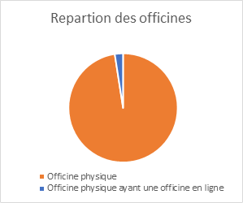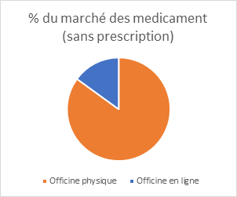

# Aspect juridique

Le secteur du commerce électronique de médicaments est soumis aux préconisations et restrictions contenues dans l’arrêté « L.5125-39 du code de la santé publique » du 28 novembre 2016. Ce dernier comporte et fait référence aux divers droits et restrictions des sites internet appliqués au secteur pharmaceutique.

Cette section sera donc consacrée à lister les divers droits et devoirs afin de respecter cet article de loi, disponible sur le site du gouvernement à l’adresse suivante : <https://www.legifrance.gouv.fr/loda/id/JORFTEXT000033507693?tab_selection=all&searchField=ALL&query=+L.+5125-39&page=1&init=true>

## Accord légal

« L'administration du site internet (qui comprend notamment la gestion des contenus du site internet, à l'exception des données de santé) ne peut être réalisée que par des personnels disposant d'une habilitation délivrée par le pharmacien. »

## Gestion des utilisateurs

Tout utilisateur devra, dans le cadre d’une utilisation pour une commande, disposer d’un espace personnel aillant contenant les données suivantes :

* Nom
* Prénom
* Date de naissance
* Adresse physique
* Adresse électronique
* Disposer d’un espace recensant l’intégralité des commandes passée

En plus de ces informations, tout pharmacien enregistré sur le site, devra enregistrer ces mêmes informations ainsi que son :

* Numéro de membre ou d’adhérent
* Nom de l’entité vendant les produits
* Adresse du site pharmaceutique si disponible

La possession de ces informations, permettant ainsi l’identification d’un individu, soumet le site internet aux réglementations de la vie privée et de la protection des données et donc aux textes « LOI n°2018-493 du 20 juin 2018 relative à la protection des données personnelles » et « Avis du 22 mai 2018 sur la protection de la vie privée à l’ère du numérique ». Ces documents sont accessibles aux adresses suivantes :

* <https://www.legifrance.gouv.fr/jorf/id/JORFTEXT000037085952/>
* <https://www.legifrance.gouv.fr/jorf/article_jo/JORFARTI000036977284>

## Page produits

Toute page contenant des produits rentrant dans la catégorie des médicaments (humains, animalier etc.) devra être mis dans un **onglet spécifique** et est soumis à une liste d’informations devant être présentent ainsi qu’à certaines restrictions :

* La dénomination fantaisie du produit
* La dénomination commune du produit
* La forme galénique du produit et sa quantité
* Le prix du produit ainsi que ses réglementations (régime de prix)
* Les précautions d’emplois et notice téléchargeable du produit

Les médicaments seront aussi soumis à des restrictions afin d’éviter être la cible de promotions ou vente non conforme. Ils devront donc :

* Contenir un logo « destiné à identifier les personnes offrant à la vente à distance des médicaments au public : (UE) n° 699/2014 de la Commission du 24 juin 2014 », dans les sections des médicaments.
* Contenir une photo conforme au produit tel que vendus physiquement
* Avoir un prix « affiché de manière claire, lisible et non ambiguë pour le patient », de format identique pour chaque produit. Ces derniers ne devront pas être soumis à des promotions ou mis en avant de quelque manière.
* La date d’actualisation du site ou autre source d’où proviens les données du produit
* Etre présents sur une page contenant « un lien hypertexte vers le résumé des caractéristiques du produit (RCP) du médicament disponible sur la base de données publique des médicaments ou, le cas échéant, sur le site de l'Agence européenne des médicaments ».

## Restrictions et Obligations

Afin de garantir la protection des utilisateurs, certaines pratiques devrons être prohibés, tandis que d’autres seront imposés et ne pourrons être évitées.

Dans le cadre d’un processus de vente en ligne et la validation de celle-ci, le site aura l’obligation de mettre en place « un dispositif d'alerte sur un dépassement des doses légales » afin de signaler au pharmacien tous abus ou dépassement des prescriptions.

Il est strictement interdit de mettre en place tous liens de redirection vers le site d’entreprises pharmaceutiques.

Il est toléré la mise en place de ‘Newsletters’ uniquement à but informatif, afin de fournir aux utilisateurs des informations pratiques des autorités sanitaires agréent.

Il sera possible de mettre en place un espace d’échange entre un utilisateur et un pharmacien uniquement si ce dernier propose la possibilité de sauvegarder l’intégralité des échanges effectués par le biais d’un moyen d’impression.

Cependant, tous forums de discussion et autres espaces d’échanges publiques sont interdits en raison notamment « des difficultés pratiques pour veiller au bon usage des échanges qui comportent des données de santé à caractère personnel ».

## Certification et Sécurité

Outre les restrictions apportées par les textes de lois relatifs à la protection des données personnels et à la protection des droits de protections de la vie privée à l’ère du numérique, il est spécifié que le site devra apporter une certification de l’authenticité des informations transitant et de la validité des produits.

Il sera donc demandé la mise en œuvre de tous les moyens cryptographiques dans un but de sécurisation des informations et des échanges (tels que l’échange de courrier électronique), ainsi que la mise en place d’un moyen de certification des entités enregistrées.

Il devra être pris en compte les règlementations mentionnés à la seconde section de l’article « L.5125-33 du code de la santé publique : veillent à ne vendre par internet des médicaments qu'à leurs membres conformément à l'article L. 5125-33 du code de la santé publique ». Pour ces cas de figures, un dispositif d’accès sécurisé et d’identification de ses membres devra être installé.

Enfin, l’intégralité des données conservées doivent être enregistrés dans des bases de données " garantissant la confidentialité, l'intégrité et la pertinence des informations collectées ».

## Notes

Il peut être intéressant d’analyser la ligne suivante donnée dans le texte de loi :

« Un premier référencement du patient auprès de l'officine, avec délivrance d'un code d'accès et attribution d'un certificat électronique, est possible ».

# CNIL

<https://www.cnil.fr/fr/cnil-direct/question/545>

<https://www.cnil.fr/fr/cnil-direct/question/vente-en-ligne-de-medicaments-que-faire>

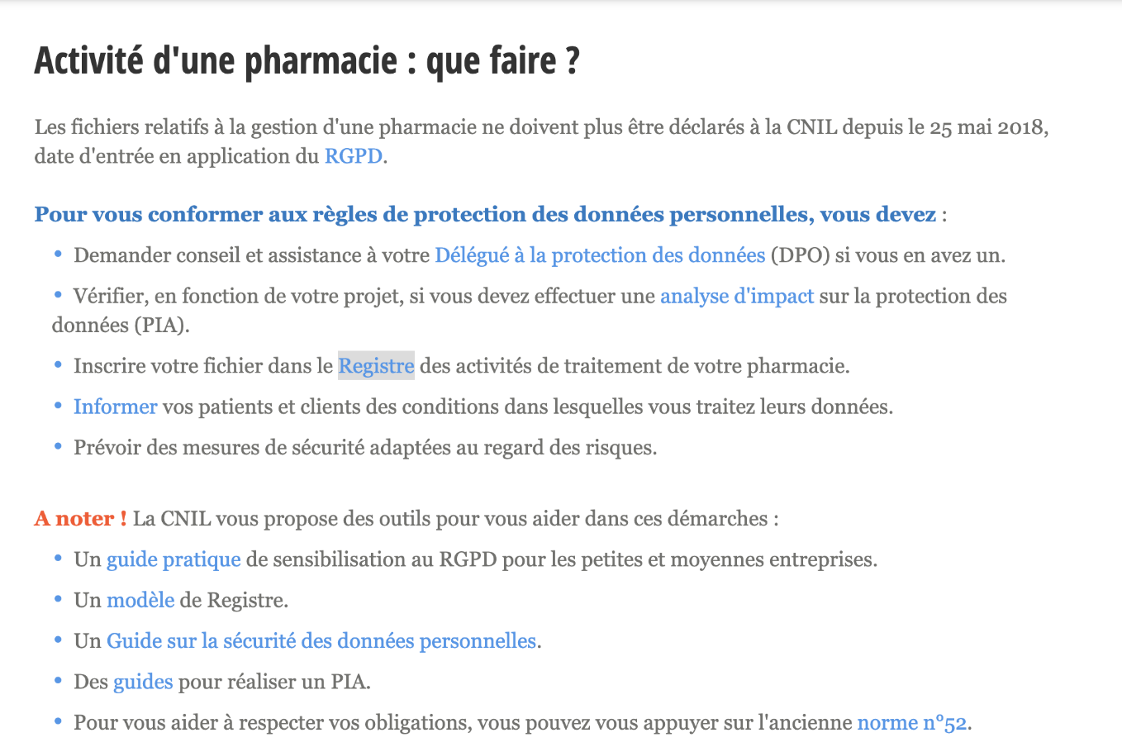

# Technologies

Utilisation d’Azure DevOps pour la gestion du projet :

* <https://dev.azure.com/pierre-antoineberthier/PillsPick>

Mise en place du projet sur GitHub et sur Azure :

* <https://github.com/PABERTHIER/PillsPick>

Partie Front :

Utilisation du Framework Vue.Js (Typescript, HTML, scss) avec Nuxt.Js pour gérer la partie front su projet :

* + <https://vuejs.org/v2/guide/>
  + <https://nuxtjs.org/>

Partie Back :

Utilisation du langage Java.

BDD :

Utilisation de langage à base de SQL (en réflexion).

# 5 Conclusion

D’après l’étude de marché que nous avons effectué, on remarque que la part des officines ayant un site en ligne est d’environ 4% des officines physiques. Ces 4% représentent à elles seuls 15% du marché paramédical. Ces chiffres montrent bien que ce secteur a beaucoup de mal à se mettre à l’air du numérique.

Il existe des plateformes qui proposent des comparaisons de prix comme par exemple [Unooc](https://www.unooc.fr/). Cette solution a donc déjà été pensée mais, comme le montre le site Unooc dont aucune publication n’est plus vieille que 2016, n’a jamais aboutie à un acteur principal du marché.

Les traitements médicamenteux, du fait de leur importance, sont très suivis et encadrés. Grace à ça, nous avons pu récupérer un fichier contenant l’ensemble des liens des sites internet vers des officines. Nous avons aussi accès à la liste de l’ensemble des officines sur le territoire Français. Dès maintenant, nous avons donc assez d’information pour réaliser le rendu 1 du projet : une liste des officines avec redirection vers leur site s’il existe.

Très vite notre réflexion s’est basée sur deux axes : les officines avec site internet et les officines sans site internet. L’idée ici est de comprendre les enjeux qui vont nous permettre d’axer notre travail.

**Cas n°1 :** Ne tenir compte que des officines possédant un site internet.

* Point +
  + Scrapping possible pour récupérer des informations comme le prix, peut-être le stock (en fonction de s’il est affiché ou non sur le site)
  + Solution, à première vue, plus simple à mettre en place
  + Nous avons toutes les informations : nom, adresse, lien du site
  + Certaines pharmacies appartenant à un groupe possèdent le même site, et donc la même présentation d’information (idéal pour le scrapping)
* Points -
  + Comme les chiffres le démontrent, on ne prendra en que les officines possédant un site internet. De plus, il n’est pas certain que l’ensemble des sites mettent à notre disposition les informations nécessaires à notre projet.
  + En tenant compte des fichiers robots.txt, il se pourrait que certains sites n’autorisent pas le scrapping de leurs données
  + Il faudra déployer deux solutions différentes (si, dans un premier temps on ne prend en compte que les officines avec un site internet et dans un second réfléchir à une solution qui fonctionne pour les officines n’ayant pas de site internet)

**Cas n°2 :** Prendre l’ensemble des officines en compte (avec et sans site web)

* Points +
  + Répond à l’ensemble des demandes (lien vers le site, s’il existe, prix, stock, géolocalisation, etc.)
  + Permet de trouver une solution générale prenant en compte l’ensemble des officines : on passe alors de 4% à 100% des officines.
  + Le scrapping pourrait ne plus être nécessaire. Ainsi les risques d’interdiction de scrapp sont diminués
* Points -
  + On ne sait pas comment fonctionne la gestion des stocks des officines
  + Une solution plus longue à développer. On s’interroge sur la compatibilité avec la méthode agile
  + Trouver un accord avec l’ensemble des pharmacies, peut-être même avec l’ordre national des pharmaciens

Avec le cas 1, on obtiendrait rapidement une solution fonctionnelle. Etant donné que nous avons déjà la liste des pharmacies ainsi que la liste des pharmacies avec un site web ainsi que l’adresse de ce site, il nous est très simple de mettre cela en forme. Le cas numéro 2, est plus complexe mais permettrait d’aboutir à une solution beaucoup plus générale. A première vue, ce cas semble résoudre certains problèmes que nous avons trouvés pour les données de prix et de stock (comment avoir les infos si le scrapp est interdit ? Comment obtenir des données synchronisées et en temps réel ? Etc.). Pour cette solution, nous allons avoir besoin de discuter avec des professionnels du métier, mais aussi sonder les consommateurs pour être en mesure de répondre à un besoin réel.